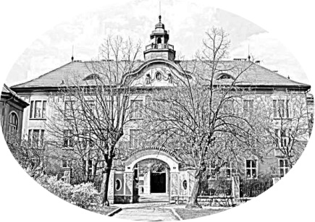
Základní škola Beroun, www.zswagnerka.cz
Wagnerovo náměstí tel.: 311 623 315
Wagnerovo nám. 458, Beroun skola@zswagnerka.cz

ZPĚTVZETÍ ŽÁDOSTI O PŘIJETÍ DO ZŠ

Zákonný zástupce dítěte:

Jméno a příjmení: ……………………………………………………………………………………………..

Adresa pro doručování písemností:……………………………………………………………………

Žádám o zpětvzetí žádosti o přijetí dítěte k povinné školní docházce podané

dne ………………………………………..

z důvodu ………………………………………………………………………………………………………..

Jméno a příjmení dítěte: …………………………………….………………………………………………

datum narození…………………………….

trvalý pobyt: ……………………………………………………………………………………………………..

………………………………………..
podpis zákonného zástupce

Dne ………………………………

